La maison de Marie à Roquevaire
J'avais déjà fait plusieurs petits dessins et aquarelles.
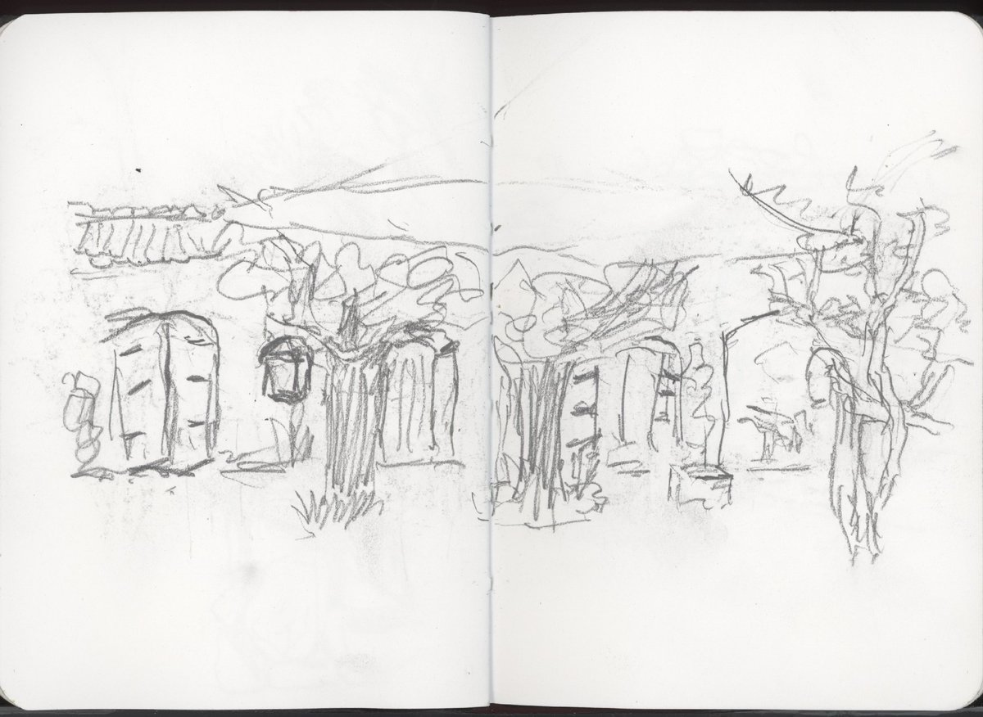 | 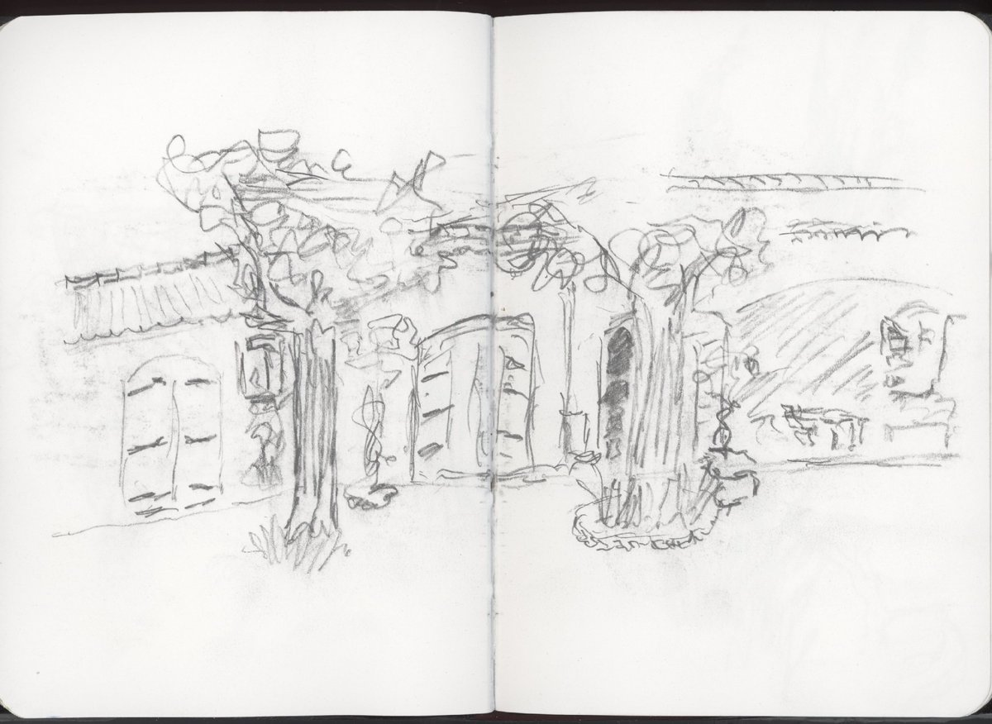
Mais j'ai décidé de repartir à zéro, en partie pour avoir un bon éclairage

Quelques photos. Prises en fin de matinée début février
La difficulté est de rendre l'effet global avec le plan de 2 ailes en angle
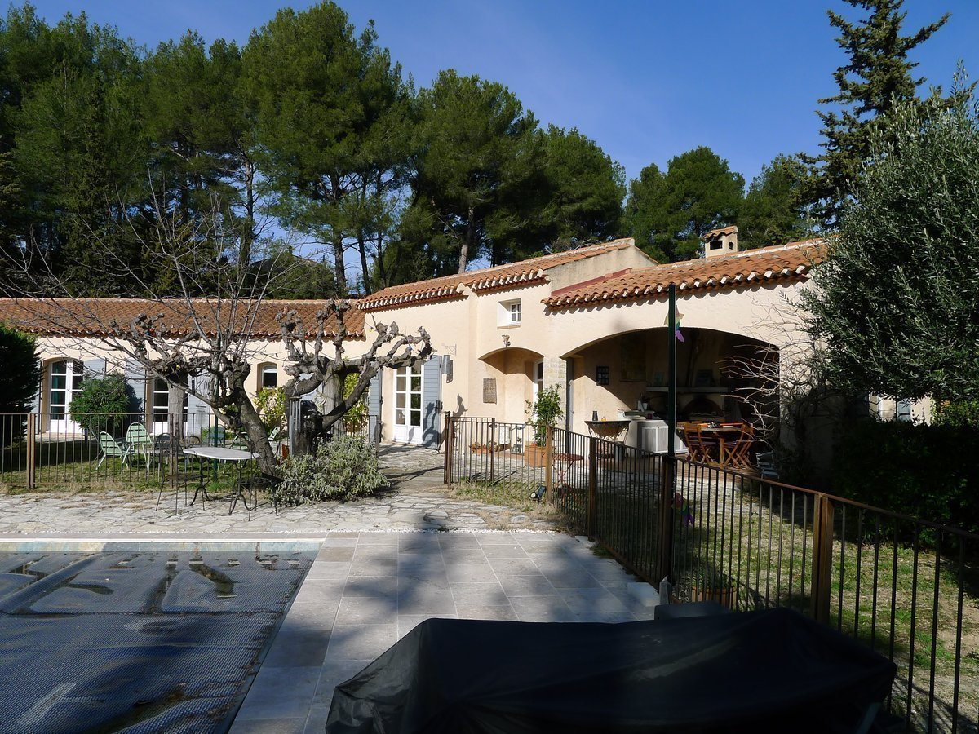Array
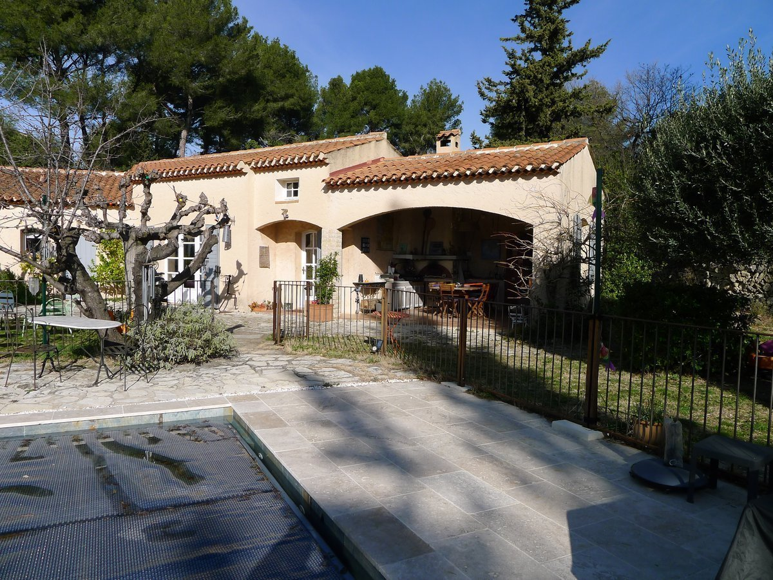Array
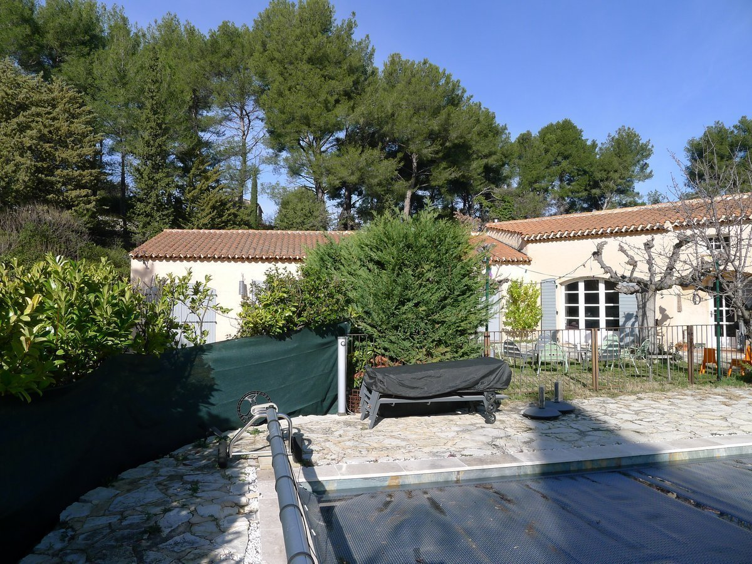Array
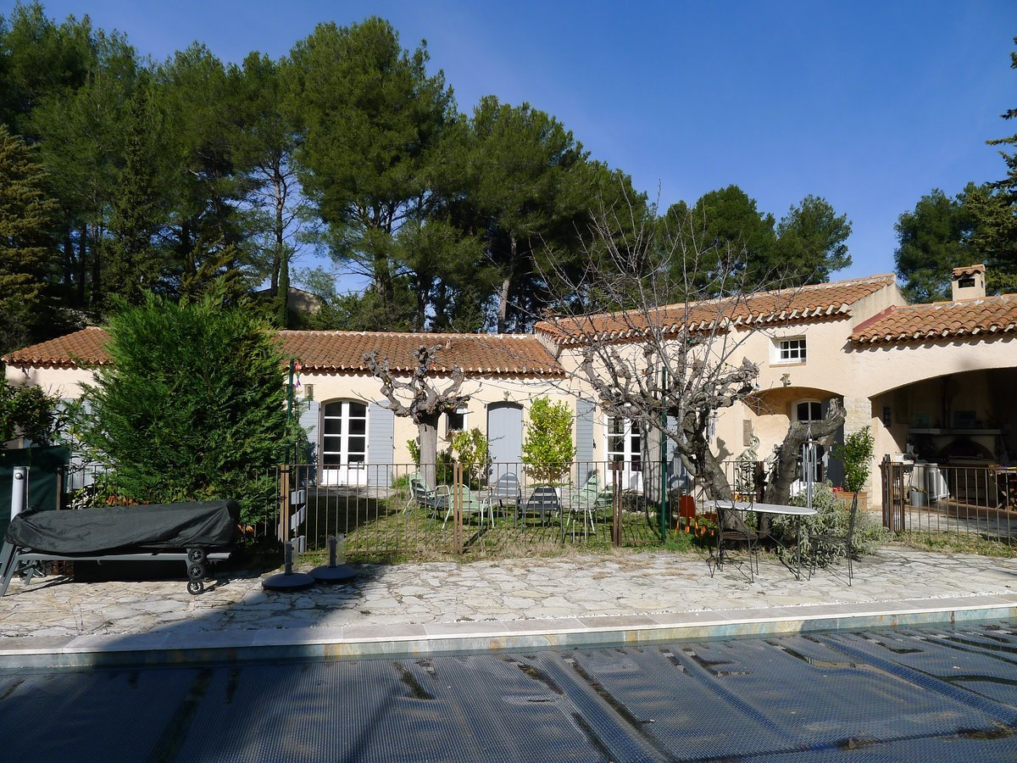Array
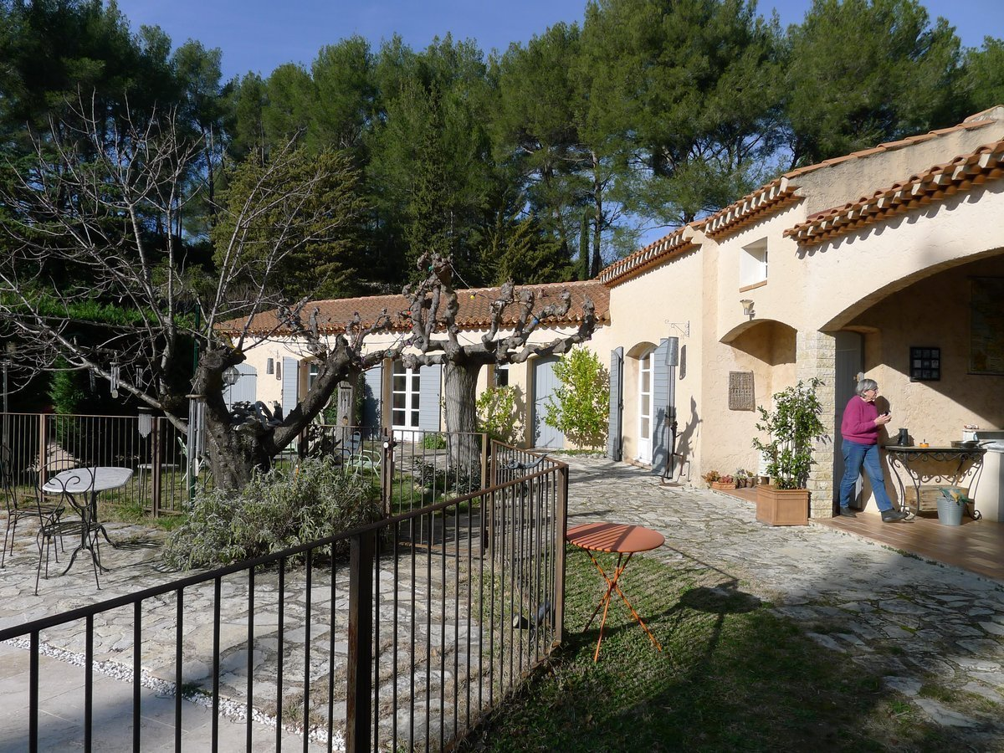Array
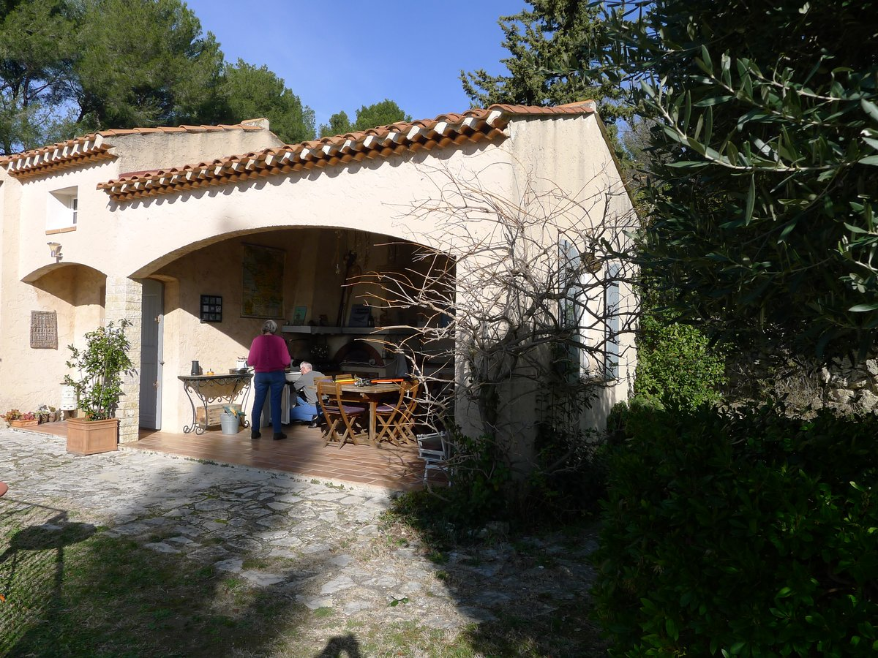Array
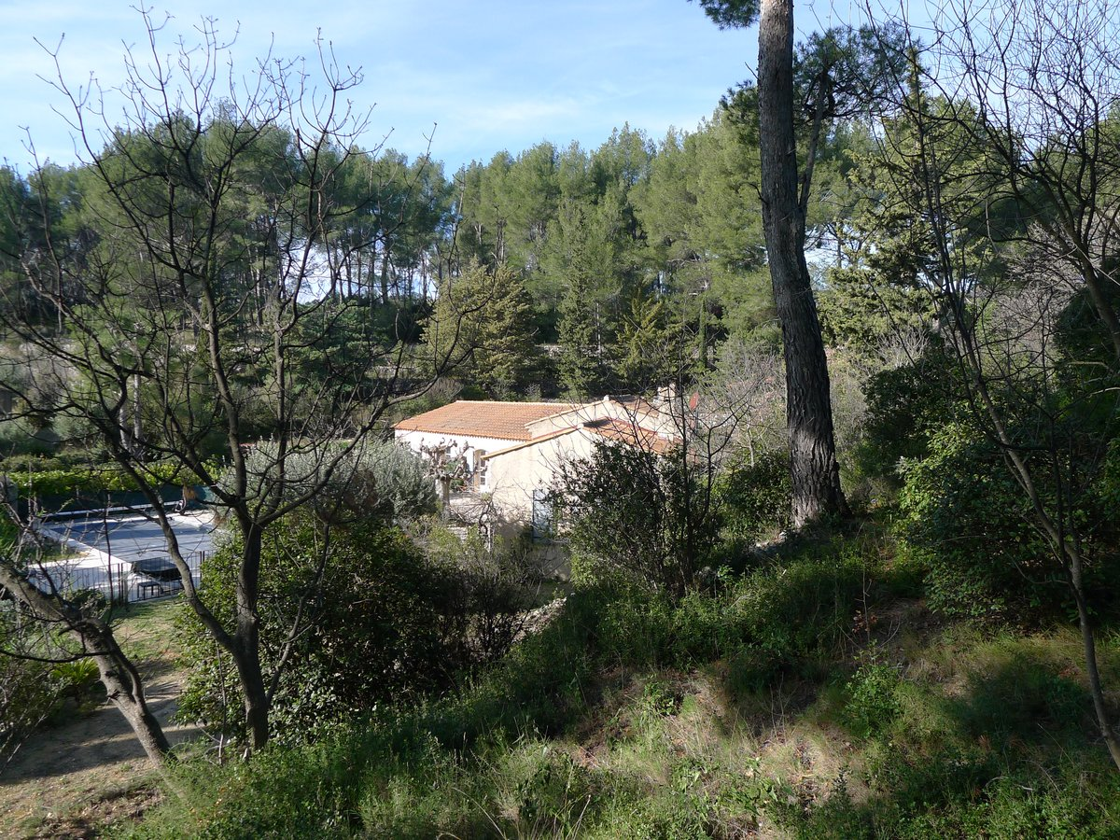Array
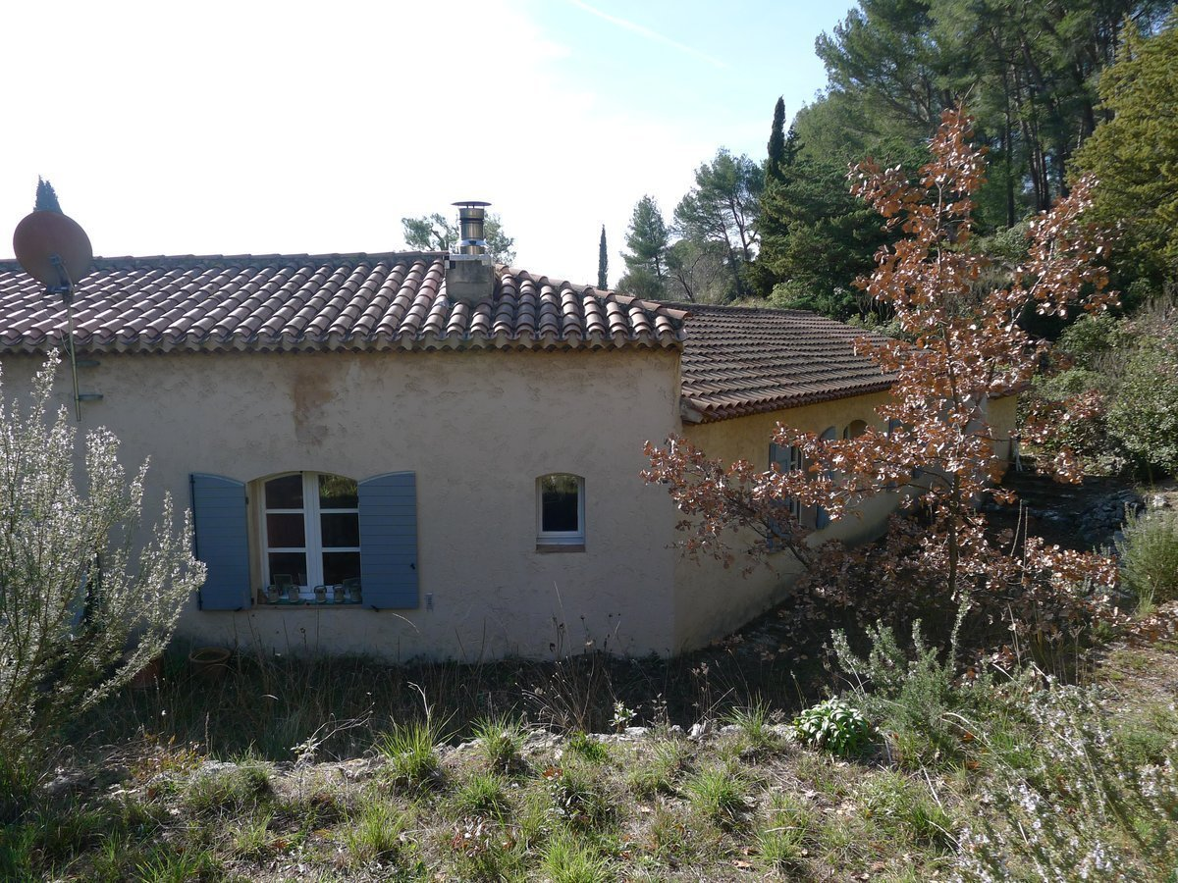Array
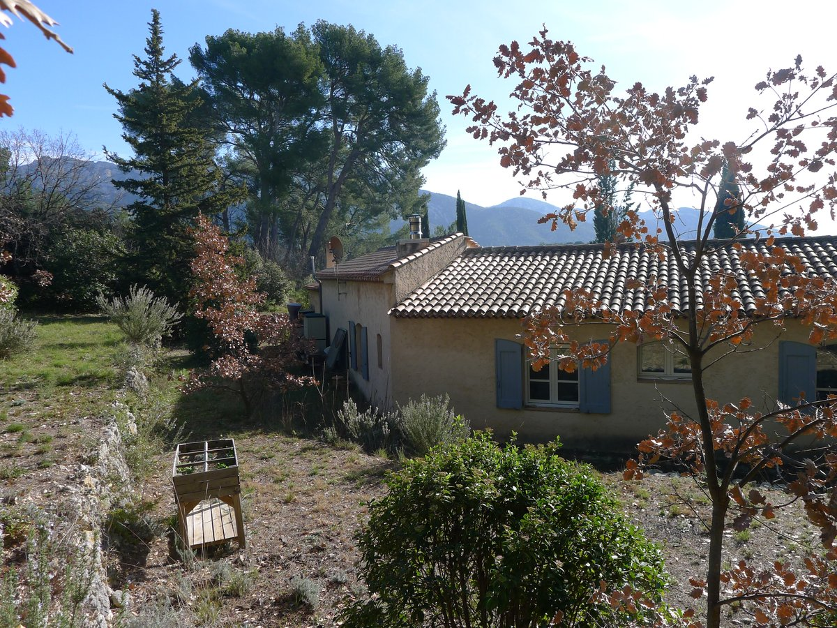Array
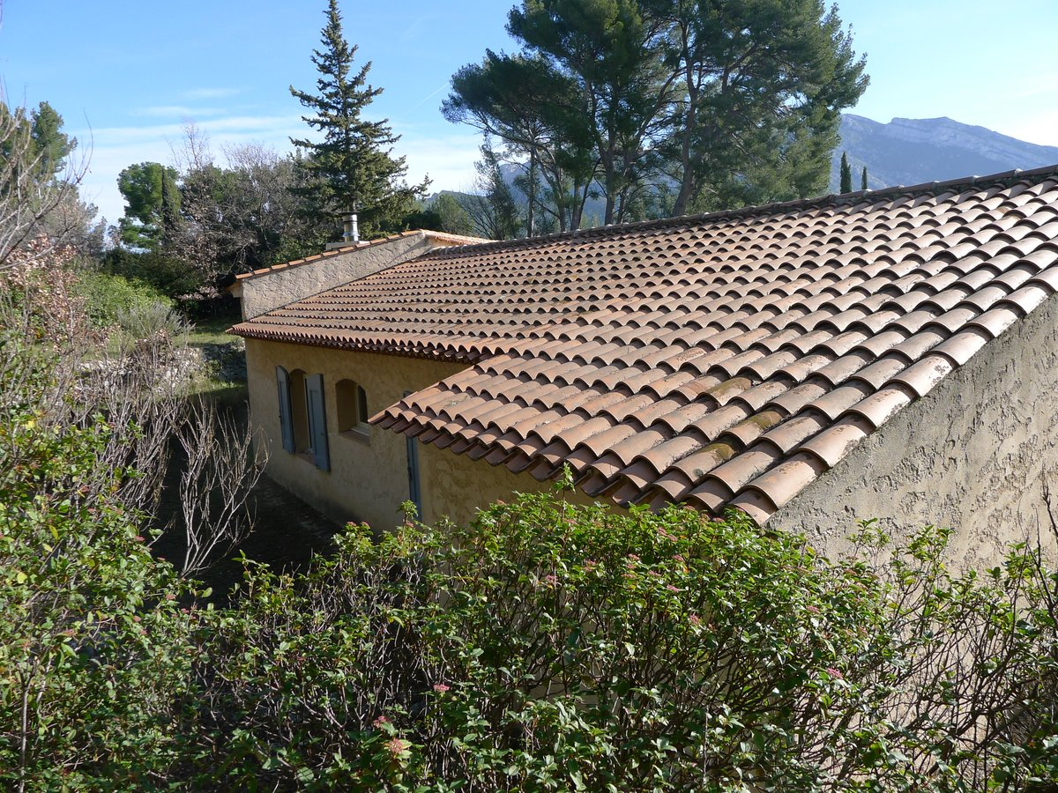Array
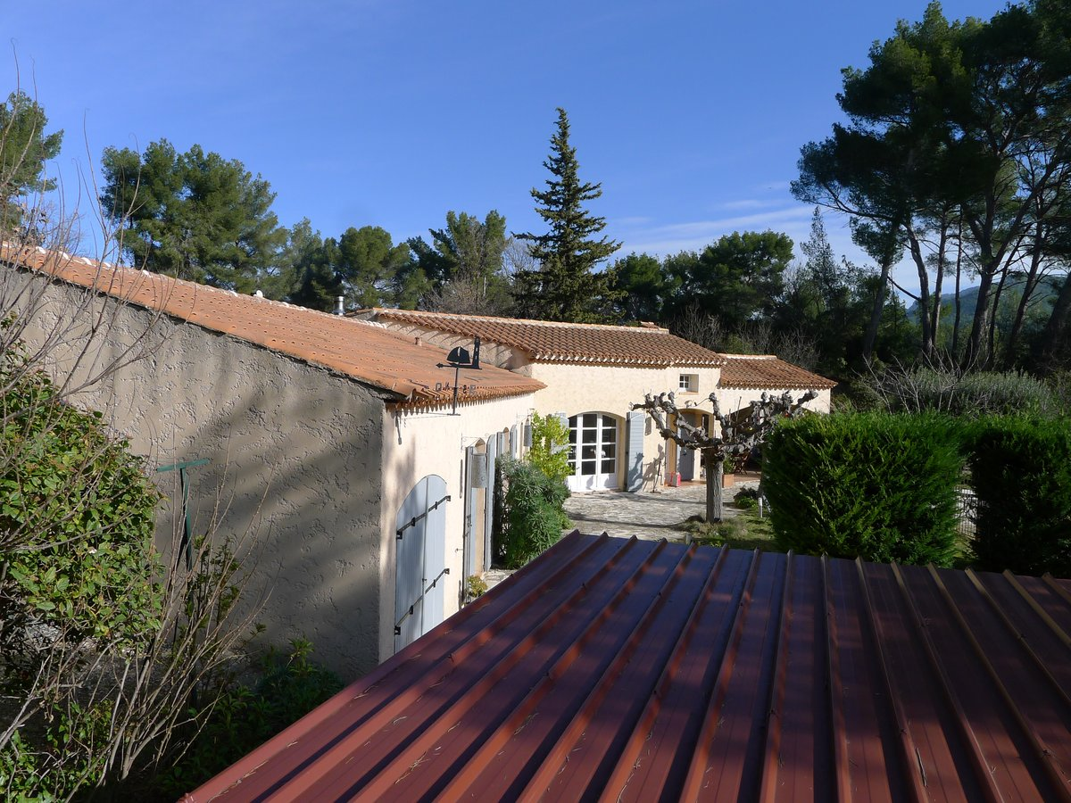Array
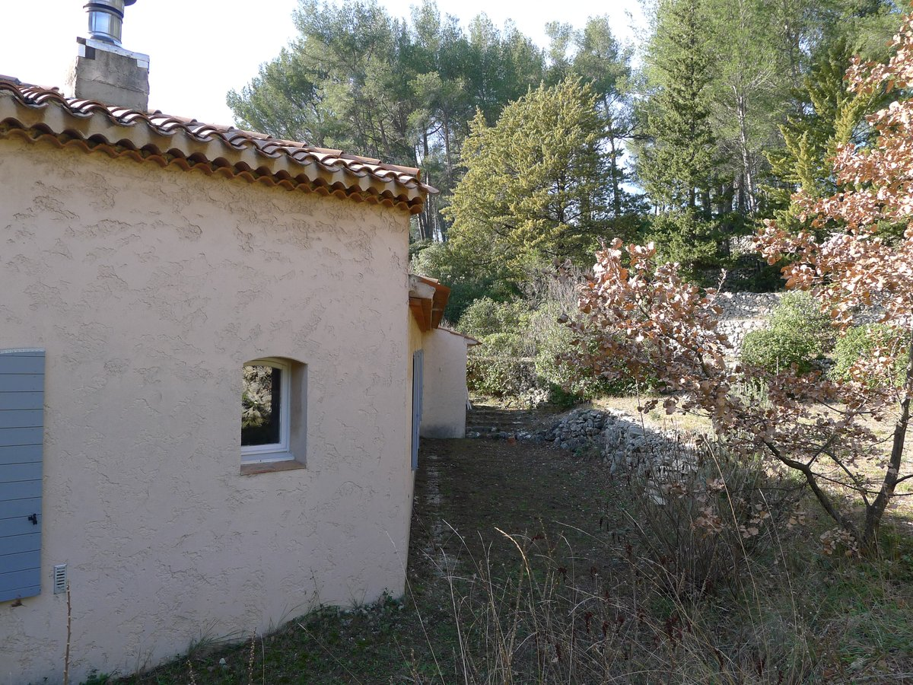Array

Esquisses

Une première aquarelle façon (presque) Cezanne (A4) à partir des photos
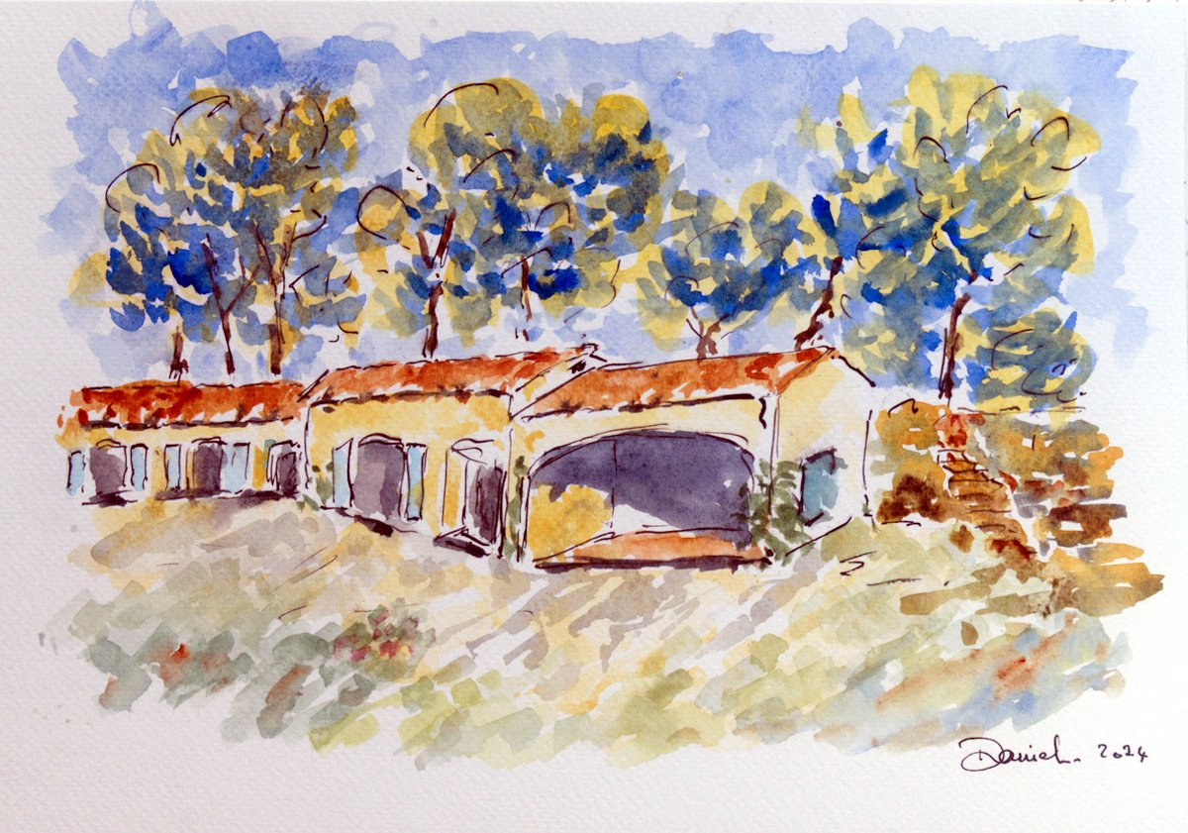

Une esquisse à partir des photos en limitant l'effet de perspective
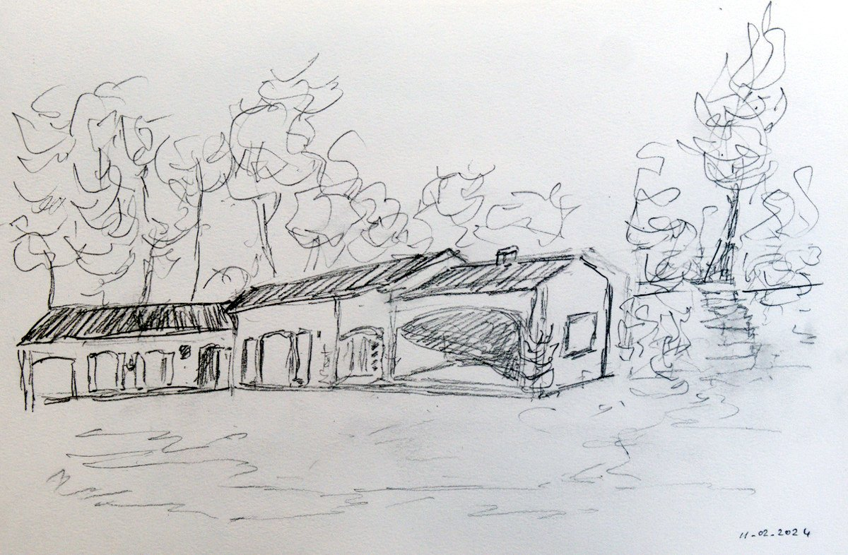
Retour projets
Retour : Aquareller
peindre.jpg
peindre.jpg

